Beitrittserklärung  Hiermit erkläre ich meinen Beitritt zum  Förderverein der Grundschule 16  „Bruno H. Bürgel“ e.V. | 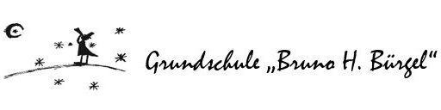

Name: .................................................................... Vorname: ...................................................

Straße/Nr.: .............................................................................................................................................

PLZ/Ort: ................................................................. Telefon: ......................................................

E-Mail (bitte gut lesbar): .............................................................................................................................

Name des Kindes: ................................................. Beruf (freiwillige Angabe): .........................

Jahresmitgliedsbeitrag:

15 € 25 € 50 € _____ €

- Ich überweise den Beitrag jährlich bis zum 31.10. auf das Konto des Fördervereins der Grundschule 16 “Bruno H. Bürgel“ e.V.

Die Satzung habe ich zur Kenntnis genommen.

Ich kann die Arbeit des Fördervereins darüber hinaus unterstützen durch:
_________________________________________________________________

Ich möchte die Post des Fördervereins per E-Mail erhalten, auch die Einladung zur jährlichen
Mitgliederversammlung. Der Versand der Post per E-Mail hilft, Portokosten zu sparen!)

Ab dem 25.Mai 2018 ersetzt die neue DS-GVO das bisherige Bundesdatenschutzgesetz (BDSG).
Hiermit erkläre ich mich einverstanden, dass meine personenbezogenen Daten für die Mitgliederverwaltung aufgenommenen werden. Ich bin mit der Verarbeitung und Weitergabe meiner
Daten (Kommunikation via E-Mail) einverstanden.

…...................................................... …...................................................................
Ort, Datum Unterschrift

